広岡駐車場開発駐車場整備計画

ウェブクランプ工法Gタイプ

溶融亜鉛めっき処理要領書

2022年1月

株式会社　アイ・テック

|  |  |
| --- | --- |
| (株)アイ・テック  品質管理責任者 | (株)アイ・テック  品質管理担当者 |
|  |  |

内容

1章 総則 3

1.1 適用範囲 3

1.2 適用図書ならびに準拠図書 3

1.3 本要領書の変更および質疑について 3

1.4 作業員への徹底 3

2章 一般事項 4

2.1 工事概要 4

2.2 接合金物 4

2.3 接合金物の溶融亜鉛めっき加工管理組織 4

2.4 接合金物製作管理責任者一覧 4

3章 溶融亜鉛めっき処理 5

3.1 柱梁のめっき処理 5

3.2 接合金物のめっき処理 5

4章 摩擦面のリン酸塩処理について 6

4.1 接合金物のリン酸塩処理範囲について 6

4.2 接合金物のリン酸塩処理管理方法 6

4.1 柱梁部材のリン酸塩処理範囲について 7

5章 製品の輸送 8

5.1 輸送時の注意事項 8

5.2 接合金物の製品荷姿 8

5.3 緊急連絡系統図 8

# 総則

## 適用範囲

本要領書は、「広岡駐車場開発駐車場整備計画」に採用されているウェブクランプ工法の接合金物の溶融亜鉛めっき処理に適用する。

## 適用図書ならびに準拠図書

本要領書以外の管理事項については、以下の図書の最新版を使用する。

a ウェブクランプ接合部Sタイプ設計指針(以下、Sタイプ設計指針と称する)

b ウェブクランプ接合部Gタイプ設計指針(以下、Gタイプ設計指針と称する)

c. 日本建築学会　建築工事標準仕様書 JASS ６ 鉄骨工事 【2018年版】

d. 日本建築学会　鉄骨工事技術指針・工場製作編 【2018年版】

e. 日本建築学会　鉄骨精度測定指針 【2018年版】

f. 日本建築学会　高力ボルト接合設計施工ガイドブック 【2016年版】

g. 日本建築学会　溶接接合部設計施工ガイドブック 【2008年版】

h. 建築基準法施行令第67条の2(建設省告示1464号)およびJISその他公共規格

## 本要領書の変更および質疑について

本要領書の中で、変更を必要とする場合、内容に対し疑義が生じた場合、または記載外の事項で問題が生じた場合は、 (株)アイ・テック品質管理担当者と協議する。

## 作業員への徹底

本要領書の記載事項を、説明会や指示書等の方法により、製作関係者および作業員にその趣旨を徹底させる。

# 一般事項

## 工事概要

工事名称： 広岡駐車場開発駐車場整備計画

工期： 令和4年2月中旬～

## 接合金物

製作期間： 令和3年11月～令和4年2月

|  |  |
| --- | --- |
| 金物型番①： C490-R25-6M24 | 個数： 816セット　408ピース(SN490B) |
| 金物型番①： C490-R25-6M24(U型) | 個数： 476セット　238ピース(SN490B) |
| 金物型番①： C490-R25-6M24(D型) | 個数： 476セット　238ピース(SN490B) |

## 接合金物の溶融亜鉛めっき加工管理組織

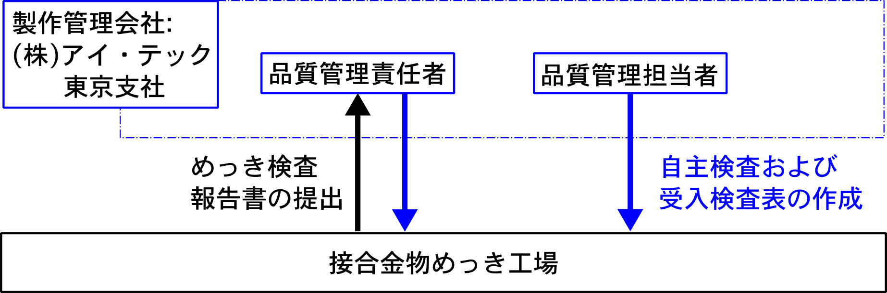

## 接合金物製作管理責任者一覧

(株)アイ・テックの接合金物製作管理責任者を以下に示す。

(1)　接合金物製作管理会社

|  |  |  |  |
| --- | --- | --- | --- |
| 会社名 | (株)アイ・テック　東京支社 | | |
| 所在地 | 東京都中央区日本橋蛎殻町1丁目2-10 | | |
| 電話番号 | 03-5652-3375 | FAX番号 | 03-5652-3379 |
| 品質管理責任者 | 有元　郁夫 | | |
| 品質管理担当者 | 石山　健人 | | |

# 溶融亜鉛めっき処理

## 柱梁のめっき処理

柱梁のめっき処理は、従来工法の柱梁部材のめっき処理要領と特段の違いはないため、めっき処理業者各社のめっき処理要領書に基づいて行うこととする。

## 接合金物のめっき処理

本要領書で示しためっき処理に関する検査書類は、めっき処理業者各社のめっき処理要領書に基づいて行うこととする。接合金物のめっき処理は以下である。

めっき処理は、JIS H8641 HDZ55に準拠して行う。また下記に示すめっきの膜厚および密着性の試験は、JIS H0401に準拠して行う。十分な膜厚を確保されたかどうかについては、磁力式測定装置により膜厚を測定し確認する。

膜厚の測定は、同ロットにおいて抜き取った接合金物について、下図に示した3箇所各5点の膜厚を測定し、80μm以上であることを確認する。

|  |  |
| --- | --- |
|  |  |

まためっき処理の密着性については、き裂または剥離の有無を目視とハンマ試験を行い確認する。特に下図に示す溶接ビード端部における密着性を重点的に検査する。上記部分においてき裂または剥離が発見された場合ZRC等のジンクリッチペイント等で補修を行う

# 摩擦面のリン酸塩処理について

## 接合金物のリン酸塩処理範囲について

接合金物のリン酸塩処理を行う部分を下図に示す。リン酸塩処理は、リン酸塩処理各工法の施工要領書に基づいて行う。

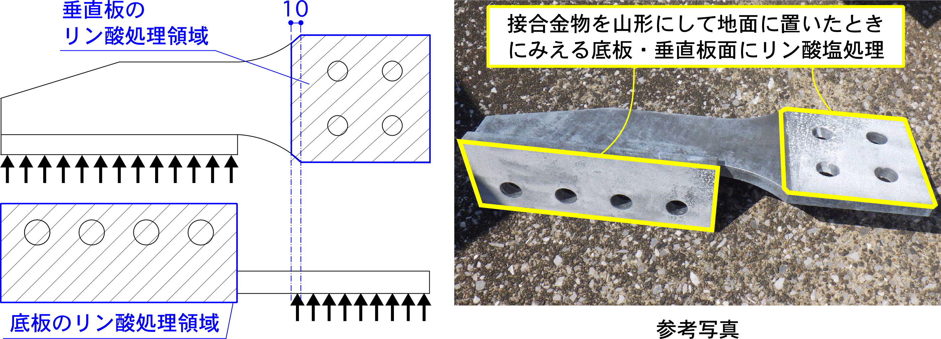

## 接合金物のリン酸塩処理管理方法

本要領書に記載しためっき処理/リン酸塩処理が適正に行われていることを確認するため、(株)アイ・テックの品質管理担当者は以下の管理を行う。

|  |  |
| --- | --- |
| 項目 | 管理概要 |
| 溶融亜鉛めっき処理 | めっきの1ロットに対して1回の頻度で、3章で定義した3箇所各5点の計測位置の膜厚を磁力式測定装置で計測する。また密着性について、目視による密着性の試験と、ハンマ試験を行う。  (株)アイ・テック品質管理担当者は、「溶融亜鉛めっき施工要領書」にもとづき工場から提出された検査表を確認する。 |
| 摩擦接合部分の  リン酸塩処理 | 本物件で使用する接合金物の総数の5%以上を初期ロットとし、適切な部分にリン酸塩処理が行われていることを(株)アイ・テック品質管理担当者が確認する。 |

## 柱梁部材のリン酸塩処理範囲について

柱および梁部材のリン酸塩処理範囲は下図に従う。主な柱梁各部に関する説明は以下である。

|  |  |
| --- | --- |
| 部位 | 説明 |
| 柱ウェブ | 柱ウェブのボルト孔から±50mmの矩形領域をリン酸塩処理とする。リン酸塩処理は、柱ウェブの表裏両面に処理を行う。 |
| フィラープレート | 表裏全面をリン酸塩処理する。 |
| 梁フランジ | 梁フランジ外面、端部から390mm以上の部分全面をリン酸塩処理する。 |
| 梁ウェブおよび  梁ウェブガセット | 梁ウェブと梁ウェブガセットの接触面にリン酸塩処理を行う。この部分についても、柱ウェブのボルト孔から±50mmの矩形領域をリン酸塩処理とする。リン酸塩処理は柱ウェブガセットと接触する面に確実に塗布する。 |

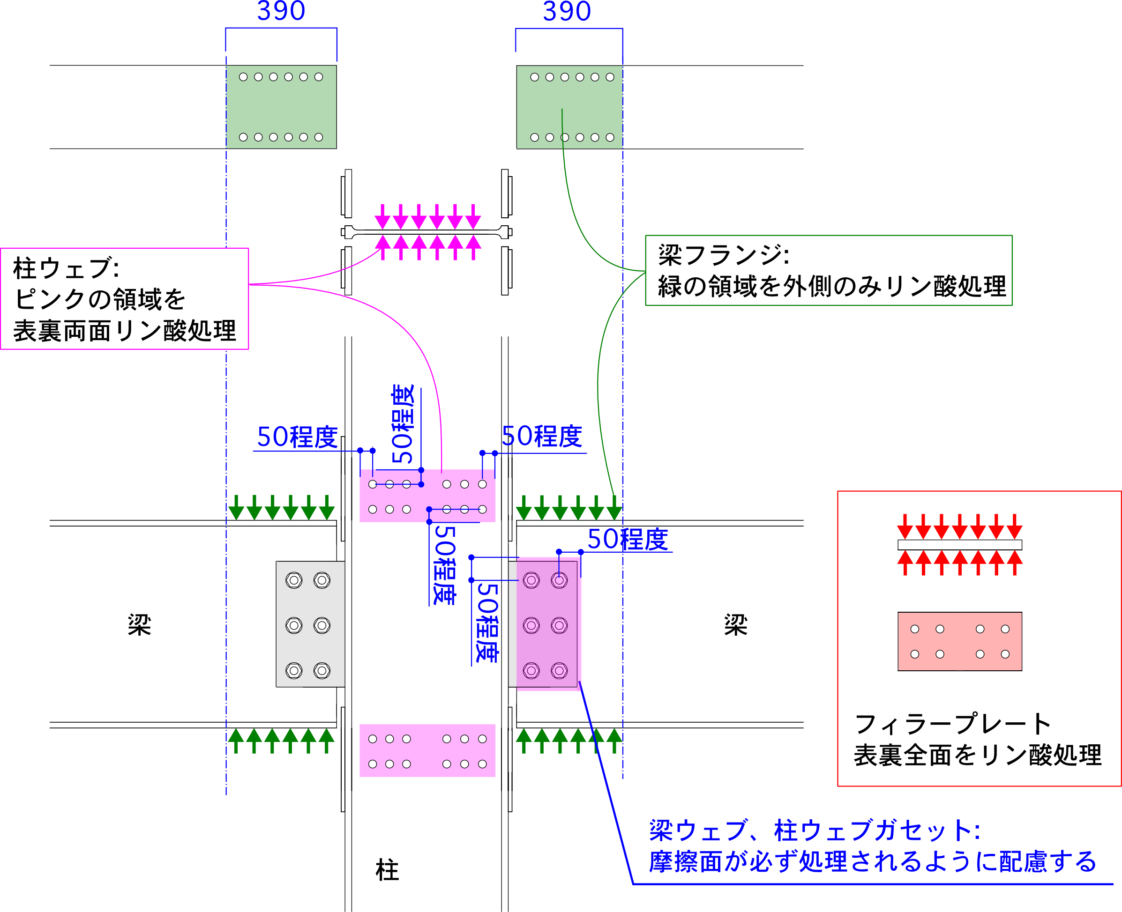

※上記の要領が意匠上、およびめっき工場の要領と整合しない場合は、別途アイ・テック品質管理担当者と協議し、塗布領域を調整することとする。

# 製品の輸送

## 輸送時の注意事項

1. 輸送に先立ち輸送経路を調査し、車両運行に支障がないことを確認する。
2. 納品については施工者と事前に打ち合わせを行い決定する。
3. 荒天などの理由により搬入日時の変更が生じた場合は、工場積込日前日の午前10時までに連絡する。
4. 荷下ろしは原則として現場代理人(選定中)がおこなう。
5. 車両運転手は保安帽・安全靴などを着用して作業する。
6. 車両運転手は車両の安全点検を行う。
7. 積込・荷卸しの際は必ず作業指揮者の指示に従い、安全作業に心がける。
8. 輸送中に積載物の荷崩れ転倒などを起こさないよう、車両運転者は適切な荷締をおこない、輸送の安全をはかる。
9. 輸送中に事故または故障による緊急事態が生じた場合は、車両運転手は緊急の連絡系統図にもとづいてすみやかに関係各所に連絡し、建方工程に支障が生じないようにする。

## 接合金物の製品荷姿

製品の荷姿は以下のように、約24ピース12セットを目安としてパレットに配置する

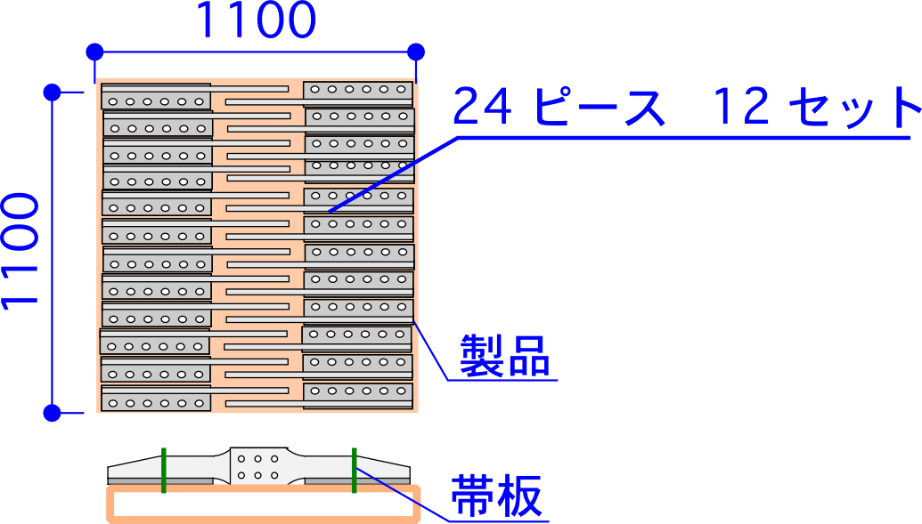

18ピース9セット

## 緊急連絡系統図

万一車両の故障および事故により、接合金物が破損した場合は、めっき処理業者は、以下の連絡先に連絡し対応を協議する。

|  |  |  |  |
| --- | --- | --- | --- |
| 会社名 | (株)アイ・テック　東京支社 | | |
| 所在地 | 東京都中央区日本橋蛎殻町1丁目2-10 | | |
| 電話番号 | 03-5652-3375 | FAX番号 | 03-5652-3379 |
| 品質管理責任者 | 有元　郁夫 | | |
| 品質管理担当者 | 石山　健人 | | |